Vamos comemorar a beleza da natureza? Preencha a copa da árvore com folhas secas!

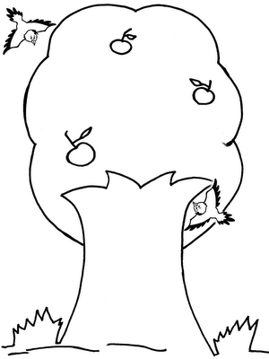

Fonte: giselle-curiosidades
Atividade recebida de Carolina von Scharten, Londres - Sir William Crookes Spiritist Society linked to
BUSS - The British Union of Spiritist Societies.

